Государственное бюджетное профессиональное образовательное учреждение Ставропольского края
«Пятигорский медицинский колледж»

Дневник
по выполнению программы
учебной практики

ПМ.04 Медицинская помощь женщине, новорожденному, семье при патологическом течении беременности, родов, послеродового периода
УП.04.02. Сестринский уход за больным новорожденным

обучающегося(щейся) __IV___ курса ________ группы
отделения _медсестринского___

ФИО ______________________________________________________
____________________________________________________________
На базе_________________________________________________________
____________________________________________________________

специальности 31.02.02 Акушерское дело

г. Пятигорск,
2022 г.
ПМ.04 Медицинская помощь женщине, новорожденному, семье при патологическом течении беременности, родов, послеродового периода
УП.04.02. Сестринский уход за больным новорожденным
Специальность: 31.02.02 Акушерское дело
Обучающийся(щаяся) __IV___ курса ________ группы
отделения _медсестринского_
ФИО ___________________________________________________________
___________________________________________________________
Проходившего учебную практику с 05 декабря по 10 декабря 2022 г.

Преподаватель _____________________________________________________________
(Фамилия И.О.) (подпись)

УП.04.02. - 1 неделя – 36 часов

Инструктаж по технике безопасности прошел обучающийся(щаяся) _____________________________________________________________________________
(ФИО обучающегося) (подпись)
Инструктаж по технике безопасности провел преподаватель _____________________________________________________________________________
«____» __________ 2022 г. (ФИО) (подпись)
Инструктаж по технике безопасности в организации, осуществляющей деятельность в сфере охраны здоровья, провел _________________________________________________

_____________________________________________________________________________
МП (ФИО ) (подпись)
«_05_»___декабря___2022 г.

Инструкция по заполнению дневника учебной практики.
- Дневник заполняется каждый день аккуратным, разборчивым почерком. Допускается заполнение дневника на компьютере.
- В листе ежедневной работы обучающегося отмечается дата, тема практического занятия (в соответствии с программой учебной практики). В графе «Содержание работы обучающегося» записываются результаты выполненных заданий с указанием его номера на текущий день.
- В манипуляционном листе ежедневно отмечаются манипуляции, которые предусмотрены для освоения обучающимися на текущий день, в соответствии с программой учебной практики.
- В бланке «Карта сестринского процесса» ежедневно проводиться планирование сестринского ухода за больными новорожденными в соответствии с программой учебной практики на текущий день..
- В графе «Оценка и подпись преподавателя» учитывается выполнение указаний инструкции по заполнению дневника учебной практики, дается оценка качества проведенной обучающимся самостоятельной работы.

ЛИСТ ЕЖЕДНЕВНОЙ РАБОТЫ ОБУЧАЮЩЕГОСЯ
Дата | Тема практического занятия (в соответст-вии с программой учебной практики) | Содержание работы обучающегося  ФИО_______________________________________  В разделе описывается теоретическая и практическая работа обучающегося в данный день практики. | Оценка, подпись преподавателя

МАНИПУЛЯЦИОННЫЙ ЛИСТ
Обучающегося (щейся) ________________________________________________________
(ФИО)
Группы _________________ Специальности ___31.02.02 Акушерское дело____________

Проходившего (шей) учебную практику с __05.12.2022 г.___ по _10.12.2022 г.
На базе: ______________________________________________________________________
ПМ.04 Медицинская помощь женщине, новорожденному, семье при патологическом течении беременности, родов, послеродового периода.
УП.04.02. Сестринский уход за больным новорожденным.
ПК 4.1. Участвовать в проведении лечебно-диагностических мероприятий беременной, роженице, родильнице с акушерской и экстрагенитальной патологией и новорожденному.
ПК 4.3. Оказывать доврачебную помощь беременной, роженице, родильнице при акушерской и экстрагенитальной патологии.
ПК 4.5. Участвовать в оказании помощи пациентам в периоперативном периоде.
№ пп | Перечень манипуляций  (в соответствии с программой учебной практики) | Формируемые ПК | Даты прохождения практики декабрь 2022 г. |  |  |  |  |  | Всего манипуляций | Оценка
 |  |  | 05. 12 | 06.12 | 07. 12 | 08. 12 | 09.12 | 10.12
1 | 2 | 3 |  |  |  |  |  |  | 4 | 5
1. | Оказание медицинских услуг в неонтологии | ПК  4.1.
 | Оказание лечебно-диагностической, профилактической помощи больным новорожденным под руководством врача:
1.1. | Проведение общего осмотра больного новорожденного (цвет кожных покровов новорождённого, определение рефлекторной возбудимости)
1.2. | Проведение оценки новорождённого по шкале Апгар.
1.3. | Оценка состояния пациента (измерение и регистрация температуры тела, регистрации артериального давления, подсчета пульса и ЧДД)
1.4. | Проведение антропометрии новороденного (вес, рост, окружность головы, груди, живота, размеры большого родничка при патологии)
1.5. | Забор биологического материала на бактериологические, биохимические, клинические исследования (кровь, мочу, кал, рвотные массы, мокроту)
1.6. | Участие в проведении скрининг - обследований
1 | 2 | 3 | 05. 12 | 06.12 | 07. 12 | 08. 12 | 09.12 | 10.12 | 4 | 5
1.7. | Проведение первичного туалета новорожденного | ПК  4.1.
1.8. | Введение лекарственных препаратов: подкожное, внутримышечное, внутривенное.
1.9. | Заполнение системы и проведение внутривенного капельного вливания
1.10 | Применение лекарственных средств пациентам детского возраста (расчет доз ЛС, разведение антибиотиков)
1.11 | Применение лекарственных средств для кожи (мази, присыпки, растворы).
1.12 | Закапывание капель в ухо, нос, глаза.
1.13 | Применение лекарственных средств ингаляционным способам
1.14 | Проведение лечебной ванны
1.15 | Провидение оксигенотерапии
1.16 | Проведение фототерапии новорождённому с ГБН
1.17 | Обработка пупочной ранки
1.18 | Катетеризация мочевого пузыря
1.19 | Постановка клизм
1.20 | Постановка газоотводной трубки
1.21 | Применение грелки, пузыря со льдом
1.22 | Уход за кожей и слизистыми оболочками
1.23 | Пеленание новорожденного
1.24 | Кормление ребенка из ложечки, пипетки, через зонд
1.25 | Организация режима и диеты
1.26 | Проведения противоэпидеми-ческих мероприятий при выявлении инфекции
2 | Осуществлять уход за недоношенным новорожденным:
2.1. | Использование кювеза для выхаживания новорожденных.
2.2. | Определение степени недоношенности по гестационному возрасту
2.3. | Кормление недоношенных детей (через зонд, из бутылочки)
2.4. | Обработка зондов, сосок, бутылочек
1 | 2 | 3 | 05. 12 | 06.12 | 07. 12 | 08. 12 | 09.12 | 10.12 | 4 | 5
3 | Оказывать доврачебную помощь новорожденному при неотложных состояниях лечения | ПК 4.3.
3.1. | Приемы сердечно-легочной реанимации
3.2. | Оказание помощи при рвоте, гипертермии, судорожном синдроме
3.3. | Участие в подготовке к переливанию крови
4. | Участие в оказании помощи пациентам в периоперативном периоде | ПК 4.5.
Преподаватель___________________________________________________________
ФИО (подпись)
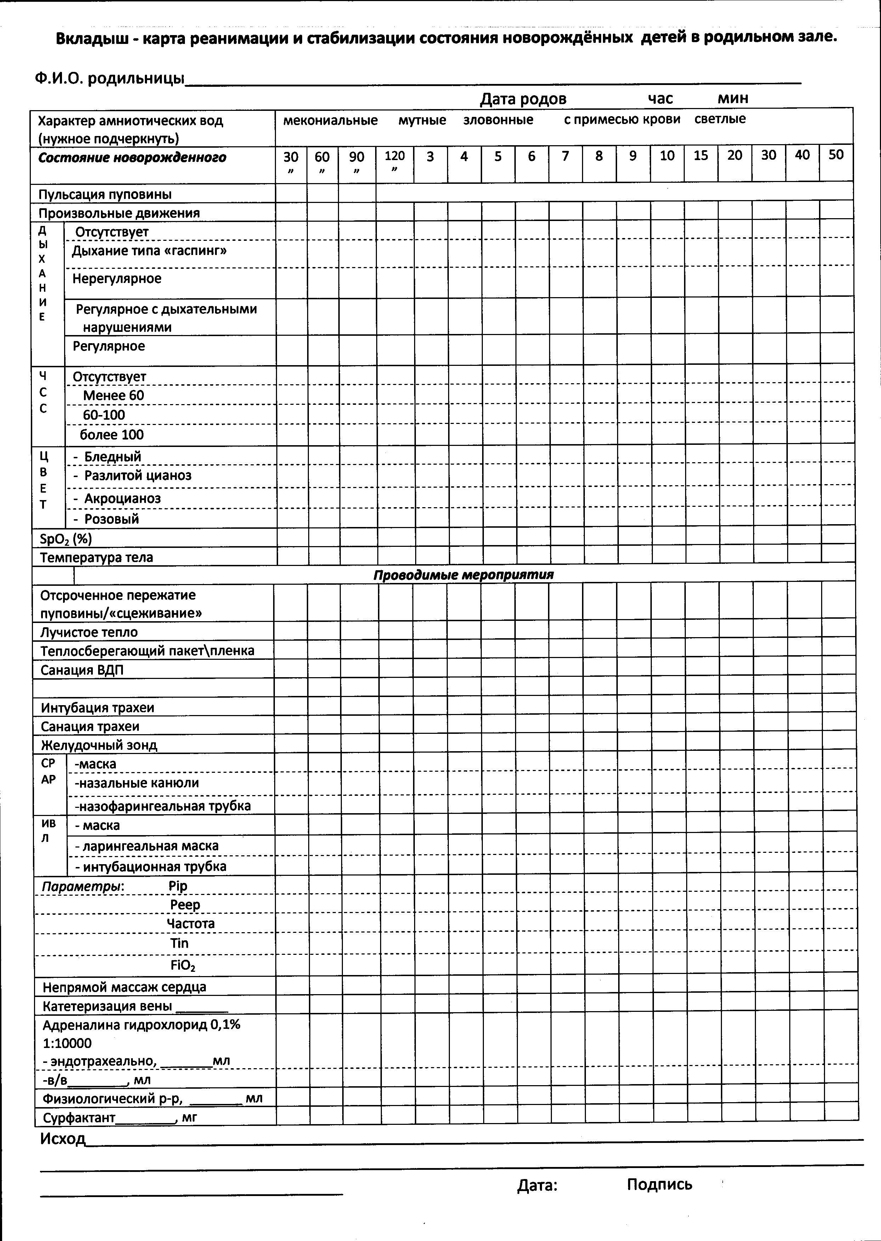

Карта сестринского процесса

Проблемы  пациента | Цели краткосроч-ные | Цели долгосрочные | План | Реализация с мотивацией | Оценка
1 | 2 | 3 | 4 | 5 | 6

аттестационный лист
оценки результатов учебной практики УП.04.02.
_____________________________________________________________
(Ф.И.О. обучающегося)
по программе учебной практики
специальность
31.02.02 Акушерское дело
ПМ.04 Медицинская помощь женщине, новорожденному, семье при патологическом течении беременности, родов, послеродового периода
УП.04.02. Сестринский уход за больным новорожденным
(наименование профессионального модуля)
в объеме_36__ часа с « 05 » декабря 2022 г. по « 10 » декабря 2022 г.
Обучающийся продемонстрировал первоначальный практический опыт и умения в рамках выполнения следующих учебно-производственных заданий
Ведение новорожденного с асфиксией и гипоксией плода.
Недоношенные новорожденные и уход за ними.
Инфекционные заболевания новорожденных.
Уход за больным новорожденным.
Родовые травмы новорожденных. Уход при родовых травмах.
Профессиональные компетенции, соответствующие виду профессиональной деятельности | Уровень формирования профессиональной компетенции,  (ПК не сформирована, низкий, средний, высокий)
ПК 4.1. Участвовать в проведении лечебно-диагностических мероприятий беременной, роженице, родильнице с акушерской и экстрагенитальной патологией и новорожденному
ПК 4.3. Оказывать доврачебную помощь беременной, роженице, родильнице при акушерской и экстрагенитальной патологии.
ПК 4.5. Участвовать в оказании помощи пациентам в периоперативном периоде.

Уровень сформированности профессиональных компетенций/ оценка по пятибалльной системе*: ___________________________________ /_____________________________________
(не сформированы, низкий, средний, высокий) (отлично, хорошо, удовлетворительно, неудовлетворительно)

Дата «10_» _декабря_ 2022 г.

Преподаватель
____________________________________________________________
Ф.И.О подпись

* «Отлично» - высокий уровень, «хорошо» - средний уровень, «удовлетворительно» - низкий уровень, «неудовлетворительно» - наличие отметки «ПК не сформирована» хоть по одной ПК.

